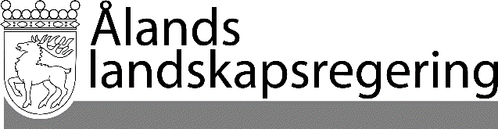
PARALLELLTEXTER
Datum
2020-11-12

Parallelltexter till landskapsregeringens lagförslag
Tekniska ändringar gällande behörighetskrav inom barnskydd och specialomsorger av personer med intellektuell funktionsnedsättning
- Landskapsregeringens lagförslag nr 4/2020-2021

2.

L A N D S K A P S L A G
om ändring av landskapslagen om tillämpning av lagen angående specialomsorger om utvecklingsstörda

I enlighet med lagtingets beslut ändras 3a §, 8 § 4 punkten landskapslagen (1978:48) om tillämpning av lagen angående specialomsorger av utvecklingsstörda, 3a § sådan den lyder i landskapslagen 2020/19, 8 § 4 punkten sådan den lyder i landskapslagen 2017/144 som följer:

Gällande lydelse |  | Föreslagen lydelse
3a §  Behörighetskrav för tjänster vid den kommunala myndighet som avses i 3 § bestäms i landskapslagen (2020:24) om yrkesutbildad personal inom socialvården. |  | 3a §  Bestämmelser om behörighetskrav för personal inom specialomsorger av utvecklingsstörda kan utfärdas i landskapsförordning.
8 §  - - - - - - - - - - - - - - - - - - - - - - - - - - - - - -  4) yrkesutbildade personer inom socialvården avser yrkesutbildade personer inom socialvården enligt landskapsförordningen (1995:103) om tillämpning i landskapet Åland av riksförfattningar om socialvård. |  | 8 §  - - - - - - - - - - - - - - - - - - - - - - - - - - - - - -  4) yrkesutbildade personer inom socialvården avser yrkesutbildade personer inom socialvården enligt landskapslagen (2020:24) om yrkesutbildade personer inom socialvården.
__________________

Denna lag träder i kraft den
__________________

